10 февраля 2011г. на базе школы состоялись
районные соревнования по лыжам.
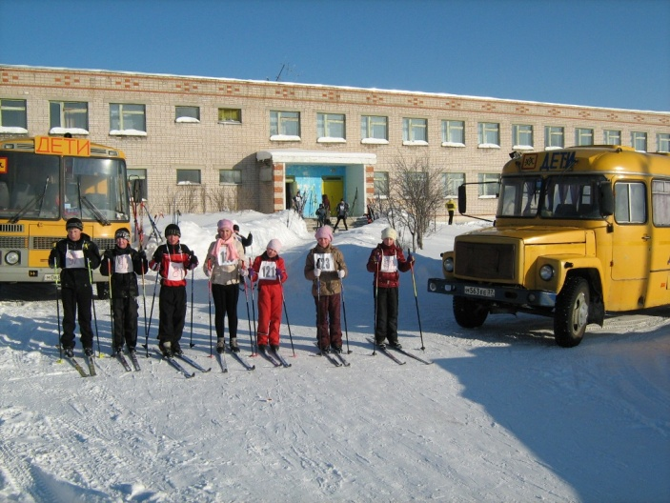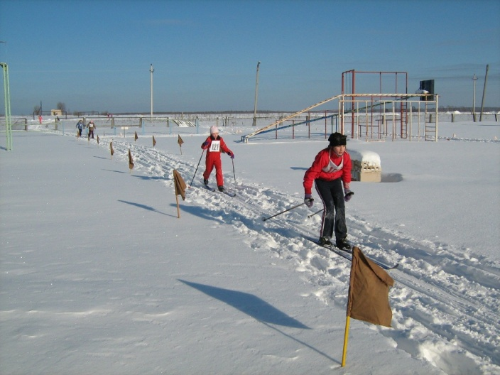
Поздравляем команду школы , занявшую 1 место !!!
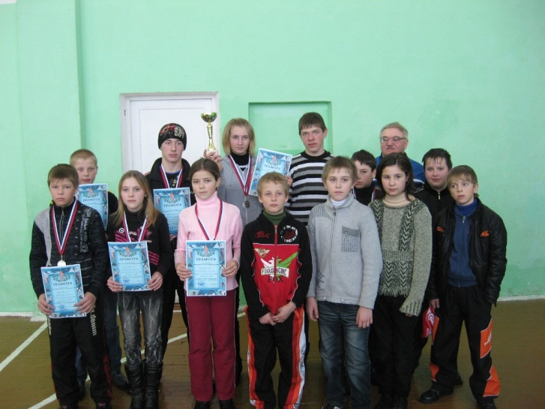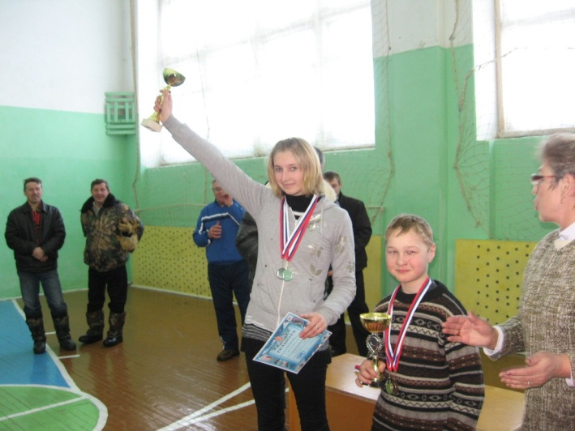
Поздравляем учащихся, занявшие призовые места в личном зачёте:
ФИ ученика | Дистанция , км | Результат
Миронова Татьяна | 1 | 2 место
Гурылёв Денис | 2 | 1 место
Муратов Илья | 2 | 3 место
Пагачева Жанна | 2 | 1 место
Лисин Эдуард | 3 | 1 место
Ястребова Мария | 3 | 1 место
Яблоков Вячеслав | 5 | 2 место
Соколов Андрей | 5 | 3 место

